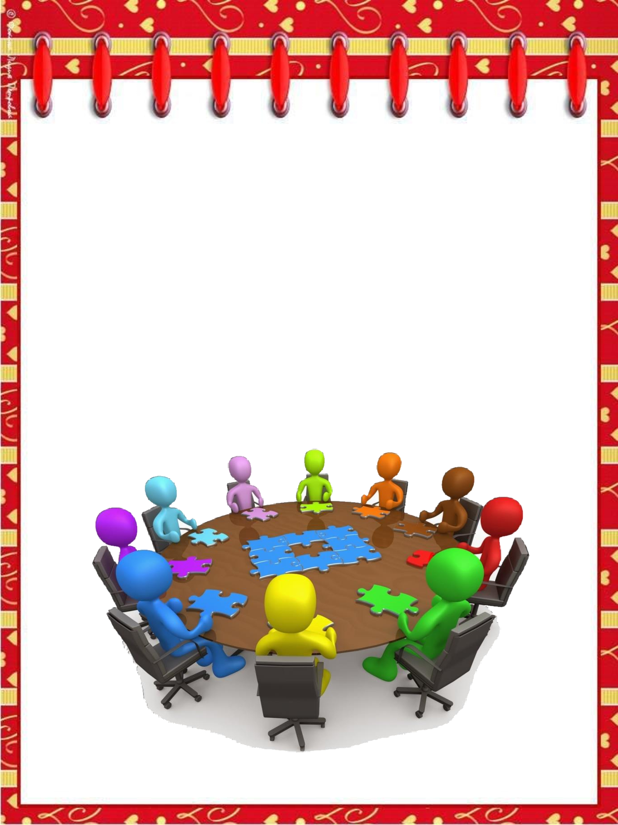

«ИСПОЛЬЗОВАНИЕ QR-КОДОВ
В ОБРАЗОВАТЕЛЬНОМ ПРОЦЕССЕ»

Мастер-класс
для педагогов дошкольных образовательных организаций

Цель: повысить профессиональное мастерство педагогов – участников мастер – класса в процессе активного педагогического общения. Трансляция педагогического опыта работы по использованию QR – кодов в образовательном процессе с детьми старшего дошкольного возраста.
Задачи:
1.Вовлечь педагогов в совместную деятельность, вызывая интерес к данной проблеме.
2. Познакомить педагогов с QR - кодом как средством формирования у дошкольников умения самостоятельно добывать и анализировать информацию.
3.Формирование представлений о кодировании информации с помощью QR кодов;
4.Ознакомление с алгоритмом нахождения информации с использованием OR кодов;
5. Демонстрация способов использования QR кодов;
6.Развитие познавательного интереса, мышления, информационной культуры педагогов;
7.Формирование навыков сотрудничества и командной работы, мотивированного использования гаджетов для поиска информации в образовательных целях.

Оборудование: проектор, экран, ноутбук, гаджеты (мобильное устройство, планшет),

Ход проведения мастер-класса:

1.Теоретическая часть
Добрый день, уважаемые коллеги!
Я очень рада сегодня видеть вас на мастер-классе. Надеюсь, что он будет для вас интересным, полезным, а главное принесёт вам много положительных эмоций.
(1 слайд) Посмотрите, пожалуйста, на стенд. Как вы думаете, что это такое?
(На экране появляется изображение картины К.Малевича «Черный квадрат»).
Вы правы, это знаменитая картина Казимира Малевича «Черный квадрат». Этой картине уже более 100 лет, но она по-прежнему будоражит умы искусствоведов и обычных людей, которые пытаются найти в ней высший смысл или что-то тайное, но попытки их не увенчались успехом.
Обратимся еще раз к экрану. Что вы видите?
Вы правы. Это QR-код. Современные черные квадратики также привлекают к себе внимание загадочностью и будоражат интерес. В отличие от картины Малевича, QR-код не таит информацию, а легко и просто предоставляет ее нам. Уважаемые коллеги, сталкивались ли вы с QR-кодами? Где их можно увидеть?
3 слайд. Ответ на этот вопрос такой: «Почти везде!». Изображение QR-кода может быть изображено в газетах, журналах, баннерах, счетах на оплату коммунальных услуг, памятниках, теперь можно получить QR код через смс и предъявить его на железнодорожной станции или в аэропорту.
Возникает вопрос, чем может быть полезен нам с вами в нашей работе QR код?. Главное его преимущество: получение информации по коду занимает короткое время, а объём этой информации очень велик.
В связи с происходящими переменами также возникает потребность в поиске новой эффективной мотивации детей к познанию окружающего мира. С такой проблемой, я думаю, столкнулся каждый из присутствующих.
Каждый из Вас замечал, что современные дети, начиная с раннего возраста, с огромным удовольствием и желанием, успешно и легко осваивают все новые и новые гаджеты, схватывают на лету IT-новинки и используют их в повседневности (иногда даже лучше, чем взрослые). С одной стороны, это хорошо, так как умение обращаться с техникой – это требование времени, а с другой стороны, педагогу становится сложнее заинтересовать ребенка, втянуть в воспитательно-образовательный процесс, мотивировать на дальнейшее познание мира. Использование инновационных технологий в образовании позволяет идти в ногу со временем, поэтому в образовании QR-коды также набирают популярность.
Инновационность использования QR-кода в образовательной деятельности ДОО заключается в следующих характеристиках:
- Доступность
- Универсальность
- Современность
К преимуществам использования QR-кода относится:
- доступная и несложная процедура создания;
- быстрая обработка резервов;
- большие функциональные возможности кодирования информации.
- Экономичность
- Компактность
- Тиражируемость
- Результативность – применяя QR-код в дошкольном учреждении повышается интерес детей к данной технологии, они готовятся к навыкам жизни в новую цифровую эпоху.
QR-код позволяет пользователям, обладающим смартфонами, за какие-то 10 секунд интерактивно получить самую разную информацию на свои мобильные устройства. Закодировать под этот код возможно что угодно, будь то видео с какого-то сайта, страница в социальных сетях, номер телефона. В образовательных целях можно: закодировать ссылки, которые направляют ребят на образовательный сайт с информацией, помогающий решить определённую задачу; разместить такие коды на информационных, новостных стендах; использовать QR-код в виде закодированных заданий или наоборот, ответов и многое другое, всё дело лишь в вашей фантазии.

QR-КОД В ОБРАЗОВАНИИ
В образовании QR-коды также набирают популярность. Их можно использовать в совместной, игровой, проектной деятельности, организовывать пространства, создавать библиотеки, а так же применять в воспитательной работе.
ИСПОЛЬЗОВАНИЕ QR-КОДА С ДЕТЬМИ В ОБРАЗОВАТЕЛЬНОМ ПРОЦЕССЕ
1. Сюрпризный момент.
2. Познавательный или мотивирующий элемент деятельности. Технология направлена на мотивацию ребёнка к освоению любой новой информации.
Знакомство детей с QR-кодом можно начать с познавательного мультфильма «Фиксики» - Штрих-код https://www.youtube.com/watch?v=M79-vcAsQ6c
Особенно эффективно использование технологии QR-кода как элемента дополнительной реальности во время образовательной деятельности как в группе, так и на прогулке (можно услышать пение птиц, шум ветра, воды, фрагмент музыкального произведения или даже любимую мелодию, увидеть необходимую картинку и мультфильм, всегда можно иметь под рукой такую картотеку, поскольку она не занимает много места; при проведении запланированной экскурсии на объектах маршрута можно разместить QR-коды в помощь педагогу).
Квадратики QR-кодов привлекают детей своей загадочностью. Это способствует повышению интереса дошкольников к занятиям. Ребята учатся взаимодействию, учатся уступать друг другу и договариваться.
В группе имеется книжный уголок, где дети любят проводить время, рассматривая интересные иллюстрации. Прикрепив QR-коды на книги дети могут прослушать любимую аудиосказку, рассматривая иллюстрации.
А как вы думаете, а как мы можем использовать QR-код в уголке природы?
Прикрепив QR-коды на горшки с цветами в группе у воспитателя всегда под рукой есть ссылка на сайт с информацией про этот цветок.
На памятках в уголке природы имеются QR-коды, которые содержат видео информацию данной памятки, которую могут просмотреть дети (памятка «Как ухаживать за комнатными растениями», «Комнатные растения»).

Особенно эффективно использование технологии QR-кода как в группе, так и на прогулке (можно услышать пение птиц, шум ветра, воды, фрагмент музыкального произведения или даже любимую мелодию, увидеть необходимую картинку и мультфильм, всегда можно иметь под рукой такую картотеку, поскольку она не занимает много места; при проведении запланированной экскурсии на объектах маршрута можно разместить QR-коды в помощь педагогу).

ИСПОЛЬЗОВАНИЕ QR-КОДА ПРИ ВЗАИМОДЕЙСТВИИ С РОДИТЕЛЯМИ
Современный родитель – это человек активный, находящийся в постоянном поиске новой информации, но обладающий огромным дефицитом времени. Все чаще мы слышим от родителей, что у них нет времени задержаться в наших приемных, чтобы ознакомиться с информацией на стендах, что не хватает времени для поиска материалов для дополнительных занятий с детьми.
Для удобства ознакомления родителей с нормативными документами можно поместить коды на информационных стендах. Родители могут познакомиться с электронной версией документа в любое удобное для них время, сохранив QR-код в памяти мобильного устройства. Стенды «Социальная служба», «Здоровье», «Азбука безопасности», «Первичная профсоюзная организация» и другие могут содержать QR–код со ссылками на соответствующие странички на официальном сайте ДОО. Здесь содержится актуальная информация, памятки, консультации специалистов. Также можно кодировать актуальную информацию для родителей по изучаемой лексической теме, материал для дополнительных занятий с дошкольниками (литературные произведения, загадки, ребусы, графические задания, дидактические игры и т. д.). Это позволяет значительно обогатить информационное насыщение стандартных информационных стендов.
Педагог не должен стоять на месте. Статус педагога возрастает только тогда, когда педагог интересен детям и родителям. Использование инновационных технологий в образовании позволяет идти в ногу со временем и сделать образовательное пространство открытым.
Использование QR–кодов в своей личной практике я начала использовать в прошлом году. Когда я создавала задания для квеста, я испытывала противоречивые чувства и неуверенность в том, понравится ли моя задумка детям. Но увидев интерес, поняла, что все делала не зря и буду дальше применять эту технологию в своей практике.

КАК КОДИРОВАТЬ ИНФОРМАЦИЮ
Процесс создания QR-кодов не составляет никакого труда. Нужно лишь определиться с тем, какую информацию нужно закодировать (ссылка на сайт, изображение, текст, визитная карточка, sms-сообщение, тест, игра и др., выбрать размер кода и запустить генератор (https://ru.qr-code-generator.com). Зашифрованная информация может быть расшифрована с помощью смартфона или планшета с установленным приложением. Для создания QR-кода необходимо провести следующие действия:
1. Скачать генератор QR – кодов; В любой поисковой системе (гугл, яндекс) вы набираете название сайта qrcoder.ru или просто «генератор qr кода» 8
2. Из предложенных вариантов, выбрать тот тип информации, который необходимо закодировать;
3. Ввести информацию, которую хотим закодировать (доп. параметры (коррекция ошибок, цвет текста);
4. Кнопка «Создать», код готов.
Итак, информация закодирована. А как ее декодировать? Все очень просто. Прочесть код возможно при помощи камеры мобильного телефона. Достаточно навести ее на код и на экране появится его
содержимое. Нужно лишь установить на мобильный телефон небольшую свободно распространяемую программу для чтения QR-кодов.

КАК ДЕКОДИРОВАТЬ QR-КОД
Все очень просто. Прочесть код возможно при помощи камеры мобильного телефона. Достаточно навести ее на код и на экране появится его содержимое. Нужно лишь установить на мобильный телефон небольшую свободно распространяемую программу для чтения QR-кодов.
Приложение, считывающее QR-коды можно скачать через Play Маркет или App Store. Для этого в поисковике вводятся сочетания «распознать qr код», «сканировать код».
2.Практическая часть - Работа с фокус - группой.
Предлагаю, Вам, уважаемые педагоги выполните задание которое находится в конверте.

Время на выполнение задания Вами, 7 минут.
Педагоги фокус-группы рассказывают о том, что у них было изображено на картинках, и как они смогли создать QR-код, что у них получилось.

Рефлексия:
Уважаемые коллеги, предлагаю Вам поиграть с Кубиком Блума, и рассказать нам что нового вы узнали и чем был полезен наш мастер-класс.
Я хочу пожелать всем вам… А что, вы узнаете сами….
(Дарю QR-код в виде открытки – карточки)
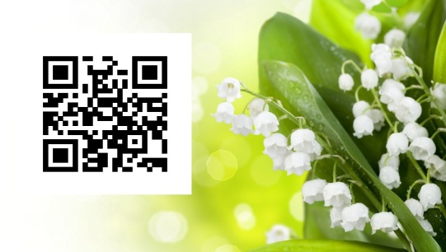

Желаю Вам здоровья и оптимизма, крепких сил и смелых поступков, удачных идей и успешных дел. Пусть любовь близких и поддержка друзей помогают добиваться побед, пусть каждый день дарит луч радости, вдохновения и счастья!
Спасибо за внимание!

